Руководство пользователя

# Подготовка к запуску программы

## Создайте новую папку. Переместите архив с программой в неё.

## Распакуйте все файлы из архива “Тестовое задание” в созданную папку. C:\Users\El\Desktop\4c358394af2f4d02a4e536a57871ee75.png

## Поместите файл с тем текстом, который вы хотите преобразовать, в эту папку. Переименуйте его в “текст.txt”.

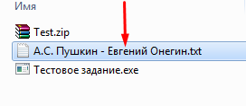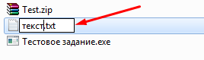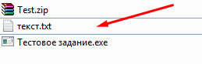

## Создайте файл “словарь.txt”. Откройте его. Запишите построчно те буквы, предлоги, частицы, слова, словосочетания, которые вы хотите выделить в тексте.

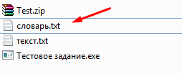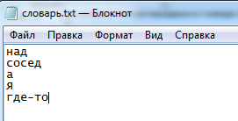

## Сохраните файл “словарь.txt”.

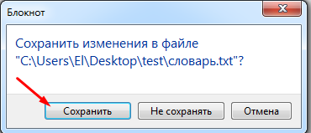

# Запуск и работа программы

## Дважды кликните левой кнопкой мыши по исполняемому файлу “тестовое задание.exe”. Перед вами появится окно программы.

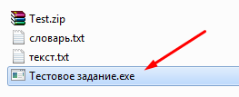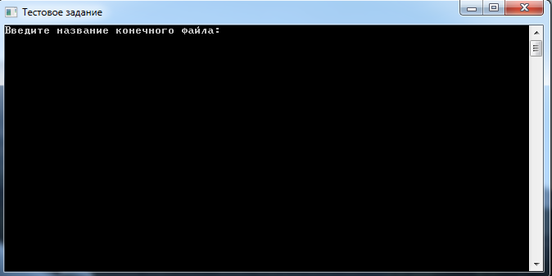

## Сначала вам требуется ввести текстовое имя, которое будет служить названием папки со всеми файлами вашего измененного текста, и это же имя будет у файлов, расположенных в вышеупомянутой папке.\*

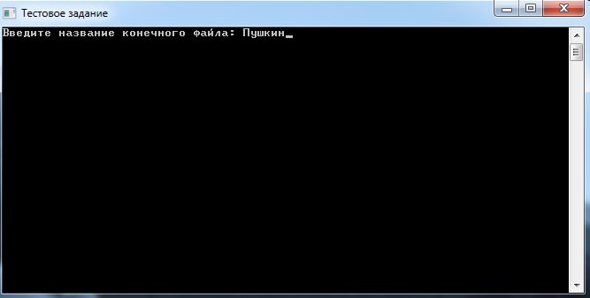

\*Обратите внимание, в названии можно использовать только буквы и знак подчеркивания.

## Далее, вам требуется ввести число – ограничитель по количеству строк в одном html файле вашего текста. Используйте натуральные числа от 10 до 100000. Нажмите ENTER.

## C:\Users\El\Desktop\Screenshot_8.png

## После этого программа начнет свою работу. О том, как продвигается обработка данных можно наблюдать в окне программы. По завершении своей работы появится характерная надпись. Для выхода вам будет необходимо нажать любую клавишу.

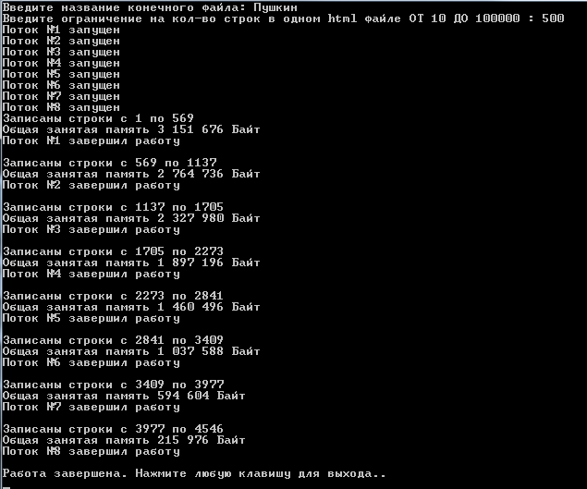

# Получение результата

## Открой директорию программы. Там вы найдете папку “Результат работы”. Папка “Результат работы” содержит в себе все текстовые файлы, которые вы форматировали в программе.

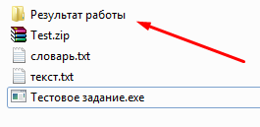

## C:\Users\El\Desktop\Screenshot_10.pngПерейдите в папку с нужным вам названием. В ней вы найдите один главный файл с таким же названием, как и название папки, в которой он находится. C:\Users\El\Desktop\Screenshot_13.png

## Нажмите на него правой кнопкой и выберите “Открыть с помощью”. В выпадающем меню выберите ваш браузер. C:\Users\El\Desktop\Screenshot_14.pngC:\Users\El\Desktop\Screenshot_15.png

## Перед вами открылся ваш текст с выделенными в нем словами из словаря.

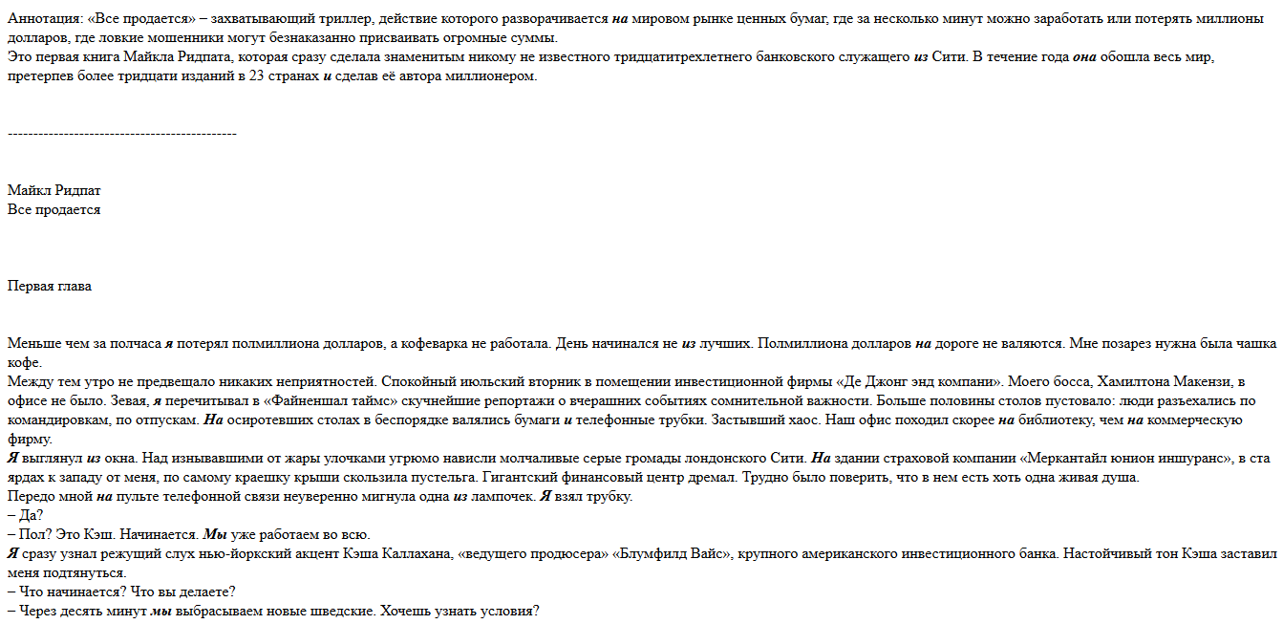

# Приятного пользования